江西省樟树中学2019届高一下学期第二次月考

生 物 试 卷
命题范围：必修一、必修二第一节 考试时长：100分钟
命题人：边佳 审题人：程马龙
一、选择题(每题1.5分，共60分)
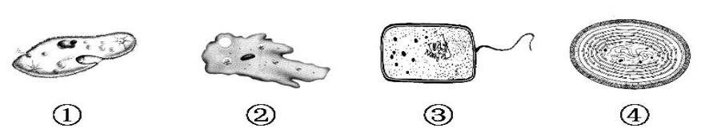
1.如图是几种常见的单细胞生物结构示意图。有关该组生物的叙述错误的是
A.图中各细胞中都有两种核酸 B.具有核膜、核仁的细胞是①②
C.生物①②③一定是异养生物 D.②的摄食行为体现了细胞膜具有一定的流动性
2.下列叙述正确的是
A. HIV、蓝藻和酵母菌共有的结构是核糖体来源
B.细胞学说认为一切生物都由细胞发育而来
C.各种有机分子都因物种不同而存在结构差异资*源%库 ziyuanku.com
D. 培养皿中的一个大肠杆菌是生命系统的个体层次
3.中国科学家屠呦呦因发现治疗疟疾的特效药——青蒿素而获得2011年拉斯克临床医学奖。疟疾是由疟原虫引起的传染病，疟原虫是一类单细胞、寄生型的原生动物。下列关于疟原虫的叙述，正确的是
A.组成疟原虫的化合物中含量最多的是蛋白质
B.其细胞中只有一种细胞器——核糖体
C.其细胞膜上的磷脂和大多数蛋白质是可以运动的
D.线粒体内膜蛋白质和脂质的比值小于外膜
4.组成生物的化学元素在生物体内起重要作用。下列关于几种元素与光合作用关系的叙述中，正确的是
A.C是组成糖类的基本元素，在光合作用中C从CO₂经C₅形成(CH₂O)
B.Fe是组成光合色素的必需元素，缺Fe将影响光反应
C.N是构成ATP的必需元素，光合作用中只在光反应过程中形成ATP
D.P是类囊体膜、核糖体膜的组成元素
5.多糖、蛋白质、核酸等生物大分子，都是由许多基本组成单位(即单体)连接而成，因而，被称为单体的多聚体。下列有关单体与多聚体的叙述中，错误的是
A.单体连接成多聚体都需要消耗ATP B.单体进入细胞的方式都是被动运输
C.有的多聚体在细胞识别中起信息传递作用 D.有的多聚体在细胞增殖时平均分配到两个子细胞
6. 下列关于植物光合作用和细胞呼吸的叙述，正确的是
A.无氧和零下低温环境有利于水果的保鲜
B.CO₂的固定过程发生在叶绿体中，C₆H₁₂O₆分解成CO₂的过程发生在线粒体中
C.光合作用过程中光能转变为化学能，细胞呼吸过程中化学能转变为热能和ATP
D.夏季连续阴雨天，大棚中白天适当增加光照，夜晚适当降低温度，可提高作物产量

7.下列关于无丝分裂的叙述,错误的是
A.低等生物细胞特有的分裂方式 B.遗传物质也要复制和平均分配
C.分裂过程中不出现纺锤丝 D.分裂过程中不出现染色体的变化
8.下列能为“细胞具有全能性”观点提供直接证据的是
A.造血干细胞增殖分化形成各种血细胞
B.胡萝卜韧皮部细胞形成幼苗
C.用体外培养的皮肤治疗烧伤病人
D.壁虎断尾后重新长出尾部
9.一种聚联乙炔细胞膜识别器已问世，它是通过物理力把类似于细胞膜上具有分子识别功能的物质镶嵌到聚联乙炔囊泡中，组装成纳米尺寸的生物传感器。它在接触到细菌、病毒时可以发生颜色变化，用以检测细菌、病毒。这类被镶嵌进去的物质很可能含有
A.磷脂和蛋白质 B.多糖和蛋白质 C.胆固醇和多糖 D.胆固醇和蛋白质
10.下列细胞器中能合成有机物的是
①核糖体 ②线粒体 ③内质网 ④高尔基体 ⑤叶绿体
A.①②⑤ B.①②③⑤ C.①③④⑤ D.①②③④⑤
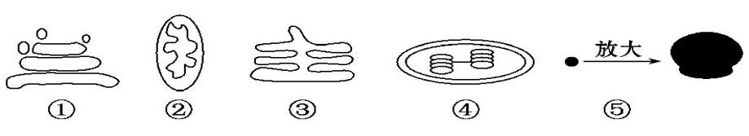
11.在组成生物体的细胞中有许多忙碌不停的细胞器，如图①～⑤，有关叙述不正确的是
A.①与③间膜的相互转化体现了生物膜的流动性
B. 细胞中含有②的都是需氧型生物，如绿色植物、各种动物等
C.既含有核酸又含有磷脂的细胞器有②④⑤
D.②④⑤结构中都能产生水，其中②④中都有⑤
12.将一洋葱细胞放入大于该细胞细胞液浓度的KNO₃溶液中，一段时间后在显微镜下发现该细胞未发生质壁分离，其原因可能是该细胞
①是死细胞 ②大量吸水 ③是根尖分生区细胞 ④大量失水 ⑤质壁分离后又自动复原
A.①②③ B.①③⑤ C.②③⑤ D.②④⑤
13.光合作用的产物中，氧气、葡萄糖中的碳、葡萄糖中的氢、葡萄糖中的氧依次来自于
①二氧化碳 ②气孔直接吸收 ③水的光解 ④叶绿素的分解
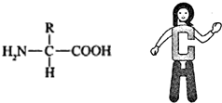
A.①②④③ B.③①②④ C.③①③① D.①③①③
14.有人将氨基酸结构通式和人体结构进行了如下类比，说法错误的是
A.图中氨基酸结构通式的中心C原子可以类比成人体的躯干部分
B.图中人有一只左手，一只右手，就如每个氨基酸也仅有一个羧基和
一个氨基
C.氨基酸种类的不同取决于R基的不同，就如我们每个人的脸孔各不
相同一样
D.氨基酸脱水缩合形成多肽链的过程可以类比成人与人手拉手排成队的过程

15．下列物质一定不在内质网上合成或加工的是
A．抗体 B．胆固醇 C．维生素D D．核酸
16．由细胞形态判断，下列细胞中最可能连续分裂的是
 | A． |  | B． |  | C． |  | D． | 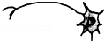
17．一对相对性状的遗传实验中，下列描述正确的是
 | A. | 具有不同性状的两亲本杂交，子代有两种性状表现出现，则可以判断性状的显隐性及两亲本各自的遗传因子组成
 | B． | 具有相同性状的两亲本杂交，子代只出现与亲本相同的性状，则亲本及子代个体均为纯合子
 | C． | 具有不同性状的两亲本杂交，子代只出现了一种性状表现，则亲代均为杂合子
 | D． | 某亲本自交，子代出现了两种性状表现，且性状分离比为3：1，则占3/4的子代个体表现为显性性状
18．玉米是雌雄同株植物，顶端开雄花，叶腋开雌花，既能同株传粉，又能异株传粉，是遗传学理想材料。在自然状态下，将具有一对相对性状的纯种玉米个体间行种植（不考虑变异），有关F₁性状表述合理的是
 | A． | 显性植株所产生的都是显性个体
 | B． | 隐性植株所产生的都是隐性个体
 | C． | 显性植株所产生的既有显性个体又有隐性个体，比例1：1
 | D． | 隐性植株所产生的既有显性个体又有隐性个体，比例3：1
19．生命活动离不开细胞，人类研究细胞的脚步从未停息。关于细胞研究正确的是
A．要分析根尖分生区细胞的遗传物质必须提取其DNA和RNA
B．用一定手段破坏造血干细胞的骨架系统可以阻断其分裂分化
C．用差速离心法对破碎的叶肉细胞进行处理只能得到各种细胞器
D．用乳酸菌作为实验材料可以研究生物膜系统在结构和功能上的联系
20.如图甲表示细胞分裂的不同时期与每条染色体DNA含量变化的关系，图乙表示处于细胞有丝分裂某个时期的细胞图像。下列说法中不正确的是
A．图甲中AB段形成的原因是DNA分子复制
B．图甲中DE段可表示有丝分裂后期
C．图乙中细胞处于图甲中的BC段
D．图乙中细胞含8条染色体、8个DNA分子
21.人工脂质双层膜两侧存在浓度差，钾离子不能通过该膜。在人工膜中加入少量缬氨霉素，钾离子即可从高浓度一侧通过该膜到达低浓度一侧，其他离子不能通过。对此现象的正确解释是
A．缬氨霉素是钾离子的载体，钾离子协助扩散通过膜
B．缬氨霉素杀死人工膜，钾离子被动运输通过膜
C．缬氨霉素改变人工膜的通透性，钾离子自由扩散通过膜
D．缬氨霉素提供载体和能量，钾离子主动运输通过膜

22.在杂交试验中，F₁测交后代的表现型及比值主要取决于
A.环境条件的影响 B.与F_{l}相交的另一亲本的基因型
C.F₁产生配子的种类及比例 D.另一亲本产生配子的种类及比例资*源%库 ziyuanku.com
23.下列说法中，正确的有
① 在电镜下观察鸡的成熟红细胞，可以看到细胞核的主要结构有核膜、核仁和染色质
② 线粒体是有氧呼吸的主要场所，在其中生成的产物有丙酮酸、二氧化碳和水
③ 在“观察DNA和RNA在细胞中的分布”实验中，盐酸能够改变细胞膜的通透性，加速
染色剂进入细胞
④ 在低倍镜下能看到的细胞，直接换上高倍镜也可看到
⑤ 观察植物细胞质壁分离的实验中，应选取洋葱鳞片叶的内表皮制作成临时装片
⑥ 植物细胞有丝分裂末期高尔基体参与细胞壁的形成，动物细胞有丝分裂间期能观察到
纺锤体和中心体资*源%库
⑦ 抑制线粒体的功能会影响主动运输，从而使植物细胞对CO₂和葡萄糖的吸收减少
⑧ 洋葱根尖细胞中能合成水的细胞器有线粒体、叶绿体和核糖体
A.一项 B.两项 C.三项 D.全部不正确
24．研究发现某动物上皮细胞在某种特殊的刺激下可转化成ips细胞（多能干细胞），而ips细胞又可分化成神经细胞、肝脏细胞和肌细胞等多种体细胞，下列相关叙述正确的是
A．正常情况下，人体内的细胞分化应具有持久性和可逆性
B．上皮细胞、ips细胞以及其他体细胞的遗传物质有较大差异
C．上皮细胞转化成ips细胞时，细胞内部分不表达的基因可能会重新表达
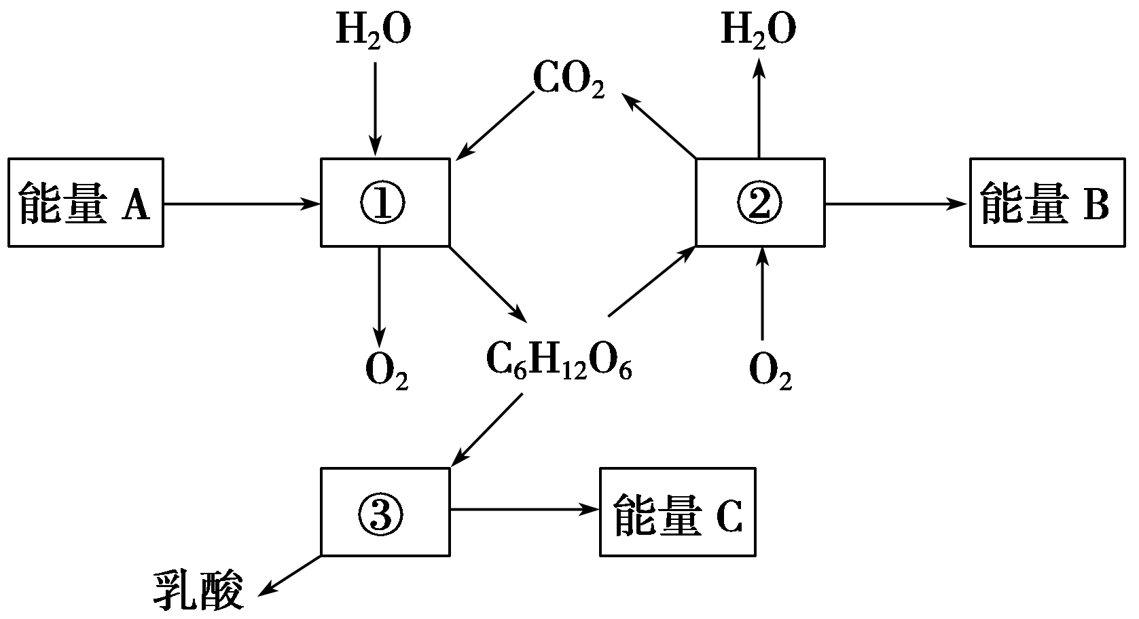
D．ips细胞能分化成多种体细胞，体现了细胞的全能性
25．如图表示某植物进行的物质和能量代谢的部分过程， 其中
①～③表示有关生理活动。相关说法不正确的是
A．能量A、B、C分别表示光能、化学能、化学能
B．①②分别表示光合作用和有氧呼吸
C．能量B、C可以直接用于需能的生命活动
D．③过程只在有些植物细胞中才会发生
26．杂交玉米的种植面积越来越大，农民需要每年购买玉米杂交种子，不能自留种子来年再种的原因是
A.自留种子种子发芽率低 B.杂交种都具有杂种优势资*源%库
C.自留种子容易患病虫害 D.杂交种的有性繁殖后代会发生性状分离
27．下列表格中数据是在其他条件一定的情况下，测得的某植物在不同CO₂浓度下吸收的CO₂量，根据表中的数据分析，下列说法中错误的是
CO₂浓度（基本单位） | 1 | 2 | 3 | 4 | 5 | 6 | 7
CO₂吸收量（mg/h） | -1.25 | 2.25 | 3.25 | 4.25 | 5.25 | 6.25 | 6.25
A.若适当增大外界一定的光照强度，该植物的CO₂饱和点可能大于6
B.在CO₂ 浓度不断改变的情况下，该植物的CO₂补偿点始终在1～2范围内不变
C.在CO₂浓度为1时，植物叶肉细胞内产生[H]的结构有类囊体薄膜和线粒体基质
D.若在CO₂浓度为4的黑暗条件下，植物释放CO₂量为1.25mg/h，则该植物一昼夜（光照12h）积累的有机物的量为36mg

28.下面是探究生物体主要有机物存在与否的检测实验，按表中顺序对应下列各项内容，正确的是
待测物质 | 试剂 | 预期显色结果 | 反应条件
蛋白质 | 双缩脲试剂 | ③ | ④
脂肪 | ② | 红色 | 常温
① | 斐林试剂 | 砖红色 | 50～65°C

A．葡萄糖、苏丹Ⅲ、紫色、沸水浴 B．蔗糖、苏丹Ⅳ、紫红色、常温
C．还原糖、苏丹Ⅳ、紫色、沸水浴 D．果糖、苏丹Ⅳ、紫色、常温
29.下列关于制作真核细胞三维结构模型的说法中,错误的是
A.以实物或照片形式直接地表现认识对象特征的模型是物理模型 $来&源：ziyuanku.com
B.制作模型时,要考虑细胞各部分结构的大小比例及空间位置关系
C.为了使各部分结构特点明确,可以用不同的颜色区分不同的结构
D.生物兴趣小组利用橡皮泥做的简易细胞模型，属于物理模型
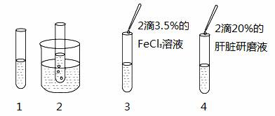
30.如图为实验“比较过氧化氢在不同条件下的分解”示意图，下列说法正确的是
A.本实验的自变量是不同的催化剂
B.本实验的无关变量有温度和酶的用量等
C.3 号与4 号试管构成对比实验，可表明酶具有高效性
D.分析 1 号、2 号试管的实验现象可知加热能降低反应的活化能
31.下列与生活联系的实例中，描述正确的是
A.人体细胞可以合成赖氨酸等必需氨基酸，不需要从外界直接获取
B.吃熟鸡蛋容易消化是因为高温使蛋白质空间结构变得松散，易被蛋白酶水解
C.大量出汗的运动员可以用高浓度饮料补充水分
D.大棚种植蔬菜时，选用绿色塑料薄膜可以提高蔬菜产量
32．下列有关细胞的结构和功能的叙述，正确的是
A.有内质网的细胞不一定是真核细胞
B.没有叶绿体的细胞也能进行光合作用
C.有线粒体的细胞不能进行无氧呼吸
D.有核糖体的细胞一定能合成分泌蛋白
33．在一个细胞周期中，最可能发生在同一时期的是
 | A． | 着丝点的分裂和细胞质的分裂
 | B． | 染色体复制和DNA加倍
 | C． | 细胞板的出现和纺锤体的出现
 | D． | 染色体数目加倍和染色单体形成

34．牛奶中含有乳球蛋白和酪蛋白等物质，在奶牛的乳腺细胞中，与上述物质的合成和分泌有密切关系的细胞结构是
A．核糖体、线粒体、中心体、染色体
B．线粒体、内质网、高尔基体、核膜资*源%库$来&源：ziyuanku.com
C．核糖体、线粒体、中心体、高尔基体
D．核糖体、线粒体、内质网、高尔基体
35．用光学显微镜观察植物细胞有丝分裂，下列叙述正确的是
A．一般用洋葱鳞片表皮细胞为实验材料
B．实验材料需要用醋酸洋红液解离
C．解离后的实验材料在高倍显微镜下可观察到细胞内细胞质流动
D．从低倍镜转到高倍镜，视野中的细胞数量减少
36．下列有关细胞核的叙述，正确的是
A．只要保持细胞核的完整性，细胞就能正常地进行生命活动
B．原核细胞的拟核除没有核膜外，其余的与真核细胞的细胞核没有差别
C．破坏唾液腺细胞的核仁不会影响唾液淀粉酶的合成和分泌
D．具有多个细胞核的细胞仍能正常生活
 | 幼苗数
 | 绿色 | 白色
有光 | 223 | 76
黑暗 | 0 | 298

37．玉米的幼苗绿色（A）对白色（a）是显性。有人选取同种亲本产生的600粒种子，300粒播在有光处，300粒播在暗处，萌发后对幼苗情况的统计如右表，则播种的种子的基因型及比例最可能是
A．AA﹕Aa﹕aa=1﹕2﹕1 B．AA﹕aa=3﹕5
C．AA﹕Aa﹕aa =1：3：5 D．Aa﹕aa=2﹕3
38.英国医生塞达尼·任格在对离体的蛙心脏进行的实验中发现：用不含钙的生理盐水灌注蛙心脏时，蛙心脏不能维持收缩；用含有少量钙的生理盐水灌注时，蛙心脏可持续跳动数小时。该实验说明钙盐( )
A.是细胞中某些复杂化合物的重要组成成分
B.对维持生物体的生命活动有重要作用
C.对维持细胞的形态有重要作用
D.为蛙心脏的持续跳动提供能量
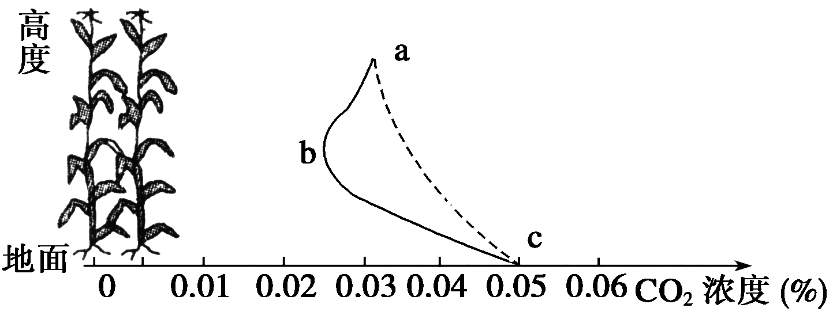
39. 下图表示夏季玉米地里，距离地面高度不同处CO₂浓度不同，
图中实线表示上午10时的测定结果，虚线表示夜晚22时的测定
结果。下列相关叙述错误的是
A．在富含有机肥的农田中，图中c点会右移
B．上午10时玉米植株不同高度CO₂的吸收量不同
C．夜晚时分，土壤中释放的CO₂大多被玉米所固定
D．图中b点所对应的是玉米植株叶面积较大处的高度
40.“每一个生物科学问题的答案都必须在细胞中寻找”。下列有关说法正确的是
A．神经细胞中的水和蛋白质分子属于生命系统的结构层次
B．池塘中的水、阳光等环境因素属于生命系统
C．细胞学说使人们对生命的认识由细胞水平进入到分子水平
D．细胞学说的创立过程完全由施莱登和施旺两人完成

二、非选择题(共40分)
41．（10分）某种自花传粉的豆科植物，同一植株能开很多花，不同品种植株所结种子的子叶有紫色也有白色。现用该豆科植物的甲、乙、丙三个品种的植株进行如下实验。分析回答：
实验组别 | 亲本的处理方法 | 所结种子的性状及数量
实验组别 | 亲本的处理方法 | 紫色子叶 | 白色子叶
实验一 | 将甲植株进行自花传粉 | 409粒 | 0
实验二 | 将乙植株进行自花传粉 | 0 | 405粒
实验三 | 将甲植株的花除去未成熟的全部雄蕊，然后套上纸袋，待雌蕊成熟时，接受乙植株的花粉 | 396粒 | 0
实验四 | 将丙植株进行自花传粉 | 297粒 | 101粒
实验五 | 将丁植株（紫色子叶）的花除去未成熟的全部雄蕊，然后套上纸袋，待雌蕊成熟时，接受戊植株（白色子叶）的花粉 | 204粒 | 198粒
（1） 在该植物种子子叶的紫色和白色这一对相对性状中，显性性状是_________。如果用A代表显性基因，a代表隐性基因，则甲植株的基因型为________，丙植株的基因型为________。
（2） 实验三所结的紫色子叶种子中，能稳定遗传的种子占________。
（3） 实验四所结的297粒紫色子叶种子中杂合子的理论值为__________粒。
（4） 若将丙植株的花除去未成熟的全部雄蕊，然后套上纸袋，待雌蕊成熟时，接受乙植株的花粉，则预期的实验结果为紫色子叶种子︰白色子叶种子＝__________。
（5）实验五中母本的基因型为________,种子中能稳定遗传的种子有______粒。
（6）若让丁植株自然生长，则所结种子会有_____种基因型，子叶颜色及比例为________________。
42. （9分）如图示某植物光合作用速度与环境因素之间的关系，甲图为光合作用的氧气产生速度，乙图是测定的氧气释放速度。请据图分析：
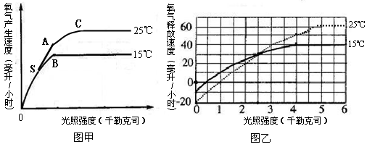

（1）甲图中，0S段的限制因素是______________，此时主要影响光合作用过程的_________阶段； ________点后的主要限制因素是温度。
（2）SA、SB段差异的因素主要是___________，SC段的限制因素主要是____________。
（3）假设呼吸速率不变，请根据乙图分析，甲图B点的光照强度是____________；该点产生氧气的速度是____________。
（4）25．C条件下光照强度为1千勒克斯是叶肉细胞内能产生ATP的细胞器有___________,此时细胞内光合作用速率________（填大于、小于或者等于）呼吸作用速率。

43.（9分）下图中 A-E代表细胞结构，①－③代表细胞中的三种物质，请回答下列问题。
（1）图中含有①物质的结构是 （填编号），提取①的原理是
（2）细胞的“动力车间”是图中的 （填编号），C中进行的能量转换过程是 。
（3）图中能合成②的结构有 （填编号），不含有磷脂的是 （填编号）。
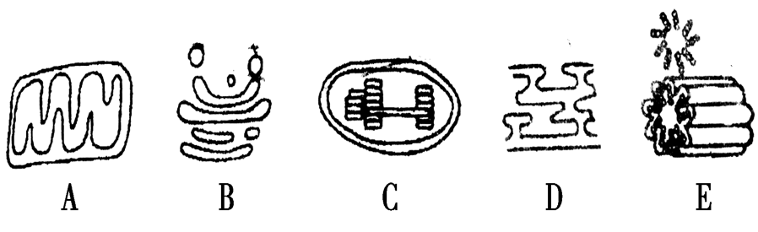
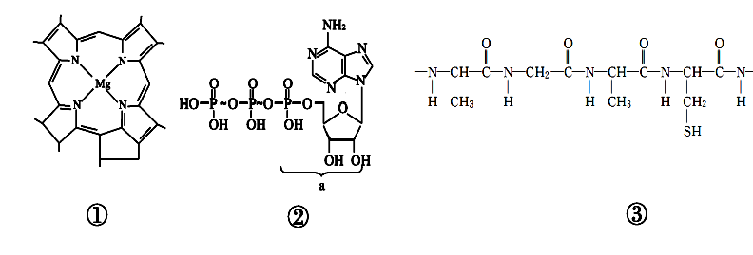
（4）③物质若彻底水解，请写出水解时主要破坏的键的结构式是 ，②物质彻底水解的产物有________种。细胞中的③物质可用 鉴定。
44．（12分）微核由染色体的断片或整条染色体形成，是真核细胞中的一种异常结构，呈圆形或椭圆形，游离于主核之外。微核往往由于细胞受辐射或化学药物的作用而产生，“微核检测”可用于了解化学物质的遗传毒性。某中学研究性学习小组的同学为了了解厨房油烟能否诱导微核，采集了某家庭40天中厨房抽油烟机内积累的油烟冷凝物，用二甲基亚砜溶解后再用蒸馏水稀释，配制了一系列浓度的油烟冷凝物溶液，各取等量加入烧杯A、B、C、D中；另取等量二甲基亚砜和蒸馏水加入烧杯E，取等量蒸馏水加入烧杯F。之后，将6个大小和生长状况相同、幼根已培养至1 cm的洋葱，分别置于上述6种溶液中培养24h，然后再将洋葱转移到蒸馏水中继续培养24h。24h后从每个洋葱上随机取4条根尖并按常规方法制作临时装片，在显微镜下观察每个装片上的1000个根尖细胞，计算其中出现微核的细胞数目（微核的千分率），结果如下表所示。请分析回答：
项 目  组 别 |  | 项目1：细胞微核率（‰） |  |  |  | 项目2
A | 50μg/ mL | 12.54 | 13.50 | 11.72 | 13.00
B | 100μg/ mL | 15.92 | 15.00 | 14.85 | 14.91
C | 200μg/ mL | 18.68 | 16.22 | 17.00 | 18.00
D | 300μg/ mL | 20.00 | 20.20 | 20.00 | 18.69
E | 二甲基亚砜加蒸馏水 | 3.77 | 3.85 | 4.00 | 3.87
F | 蒸馏水 | 3.43 | 3.60 | 3.64 | 4.00
（1）镜检的细胞应该位于根尖__________区,细胞特点是_______________________________。
（2）研究性学习小组的同学在取得洋葱根尖后，按“常规方法”制作装片，这种常规方法的操作步骤可简略表示为______________________________。
（3） 表中的项目2应该是________________。
（4） 对A～D组而言，E组和F组中，______________组是对照组。该实验可得出的结论是____________________________________________________________________。

江西省樟树中学2019届高一下学期第二次月考
生 物 答 题 卷
座位

一．选择题(用铅笔涂黑正确答案)（每个1.5分，共60分）
1 | 2 | 3 | 4 | 5 | 6 | 7 | 8 | 9 | 10 | 11 | 12 | 13 | 14 | 15 | 16 | 17 | 18 | 19 | 20
A | A | A | A | A | A | A | A | A | A | A | A | A | A | A | A | A | A | A | A
B | B | B | B | B | B | B | B | B | B | B | B | B | B | B | B | B | B | B | B
C | C | C | C | C | C | C | C | C | C | C | C | C | C | C | C | C | C | C | C
D | D | D | D | D | D | D | D | D | D | D | D | D | D | D | D | D | D | D | D
21 | 22 | 23 | 24 | 25 | 26 | 27 | 28 | 29 | 30 | 31 | 32 | 33 | 34 | 35 | 36 | 37 | 38 | 39 | 40
A | A | A | A | A | A | A | A | A | A | A | A | A | A | A | A | A | A | A | A
B | B | B | B | B | B | B | B | B | B | B | B | B | B | B | B | B | B | B | B
C | C | C | C | C | C | C | C | C | C | C | C | C | C | C | C | C | C | C | C
D | D | D | D | D | D | D | D | D | D | D | D | D | D | D | D | D | D | D | D

二、非选择题(共40分)
41．（每空1分，共10分）
（1）显性性状是 基因型为________ 基因型为________
（2） （3）__________粒 （4）__________
（5）基因型为________ __________粒
（6）__________种
42．（每空1分，共9分）
（1）限制因素是______________ ______________阶段 ________点
（2）_________________ __________________
（3）__________________ __________________
（4）______________________ ________（填大于、小于或者等于）

43．（每空1分，共9分）
（1） （填编号） ____________________________________
（2） （填编号） ____________________________________
（3） （填编号） （填编号）
（4）_________________ ________种 _________________
44. （每空2分，共12分）
（1） __________区 特点是_______________________________
（2）____________________________________
（3）__________________
（4）_________________
_______________________________________________________________________

2019届高一下学期第二次月考生物参考答案
1-20 CDCCB DABBD CBCBD BDABC
21-40 ACBCC DDDAC BBBDD DABCB
41．⑴ 紫色 AA Aa ⑵ 0 ⑶ 198 ⑷ 1︰1
（5）Aa 198 （6）3 紫色：白色=3：1
42.（1）光照强度 光反应 B、C（光饱和） （2）温度 光照强度
（3）4（或3.75）千勒克司 50毫升/小时
（4）线粒体、叶绿体 大于
43.（1）C 色素容易溶解在有机溶剂中
（2）A 光能转换成有机物中的化学能
（3）AC E （4）-NH-CO- 3 双缩脲试剂
44．⑴分生 呈正方形，排列紧密
⑵ 解离→漂洗→染色→制片 ⑶ 平均微核率
⑷ E 厨房油烟冷凝物能诱导洋葱根尖细胞形成微核，浓度越高，诱导作用越显著

